**Практическая работа №2 «Фреймы, якоря, ссылки и работа с мадиафайлами»**

**Цели работы**

Ознакомиться со структурой языка HTML, научиться работать с фреймами, добавлять якоря и ссылки на страницы, работать с медиафайлами в HTML- документах.

**Практическое задание №1: Тег <frameset>**

**Задание:**

Создать, используя тег <frameset>, HTML-страницу, которая содержит три фрейма: для заголовка, меню и контента веб-страницы.

**Описание выполнения задания:**

1. Был создан файл с описание необходимых CSS-стилей (Листинг 2.1)

Листинг 2.1 – CSS- стили

.scr{

box-shadow: 0 16px 32px 0 rgba(0,40,120,.35);

display: inline-block;

padding: 12px 40px;

margin: -10px 150px;

border-radius: 30px;

border: 1px solid rgba(255,255,255,.4);

font-weight: 900;

color: white;

height: 100px;

width: 100px;

}

.em1{

background: url(img/em1.jpg) no-repeat;

background-size: 100px 100px;

display: block;

height: 100px;

width: 100px;

}

.em1:hover{

background: url(img/em1h.jpg) no-repeat;

background-size: 100px 100px;

display: block;

height: 100px;

width: 100px;

}

.em2{

background: url(img/em2.jpg) no-repeat;

background-size: 100px 150px;

display: block;

height: 150px;

width: 100px;

}

.em2:hover{

background: url(img/em2h.jpg) no-repeat;

background-size: 100px 150px;

display: block;

height: 150px;

width: 100px;

}

.em3{

background: url(img/em3.jpg) no-repeat;

background-size: 100px 110px;

display: block;

height: 110px;

width: 100px;

}

.em3:hover{

background: url(img/em3h.jpg) no-repeat;

background-size: 100px 110px;

display: block;

height: 110px;

width: 100px;

}

1. Была создана HTML-страница, содержащая заголовок сайта (Листинг 2.2)

Листинг 2.2 – Заголовок

<!DOCTYPE html>

<thml>

<head>

<title>

Какой-то сайт

</title>

<link rel="stylesheet" href="style/style_3.css">

<script src="script/script.js"></script>

</head>

<body style="background-color: black">

<h1 align="center" style="color: white">Warhammer</h1>

</body>

</html>

Результат выполнения код (Рисунок *1*).



Рисунок 1- Заголовок

1. Была создана HTML-страница, содержащая меню сайта. Меню состоит из трёх пунктов (Листинг 2.3)

Листинг 2.3 – Меню

<!DOCTYPE html>

<thml>

<head>

<title>

Какой-то сайт

</title>

<link rel="stylesheet" href="style/style_3.css">

<script src="script/script.js"></script>

</head>

<body style="background-image: url(style/img/menu.jpg)">

<div style="padding: 30px 70px">

<p><a href="Pr12-0.html" target="content" class="em1"></a></p>

<p><a href="Pr12-1.html" target="content" class="em2"></a></p>

<p><a href="Pr12-2.html" target="content" class="em3"></a></p>

</div>

</body>

</html>

Результат выполнения код (Рисунок *2*).

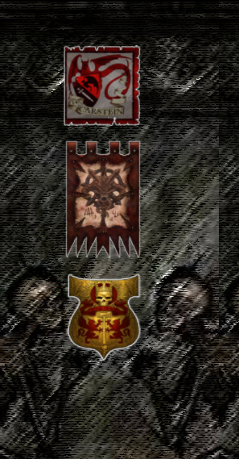

Рисунок 2- Меню

1. Было создано 3 HTML-страницы, содержащие тематический контент (Листинг 2.4)

Листинг 2.4 – Контент

<!DOCTYPE html>

<thml>

<head>

<title>

Какой-то сайт

</title>

<link rel="stylesheet" href="/style/style_3.css">

<script src="script/script.js"></script>

</head>

<body style="background: url(style/img/screen2.jpg) no-repeat;

background-size: 100% 100%;

color: white;

padding: 60px 115px;

line-height: 30px">

<div style="display: inline-block">

<h1 align="center"><a name="vamp"></a>Графы-вампиров</h1>

<p><img src="style/img/vm1.jpg" style="float: left; margin: 13px 13px 13px 0;">Вампиры – истинные повелители бессмертия. Несмотря на проклятие, они сохраняют весь свой коварный интеллект, и,

следовательно, все амбиции и желания. Это воистину делает их очень опасными, ибо они могут продолжать расти и учиться,

посвящая вечность совершенствованию своих умений и оттачиванию дьявольских планов и интриг. В конце концов, вампир -

эгоистичное существо, сохраняющее множество черт характера и побуждений, которыми оно обладало, будучи смертным.

В то время как самые дикие из их рода существуют лишь чтобы питаться, часть жаждет владеть миром и подчинить

себе живых.</p>

</div>

<div style="display: inline-block">

<h2 align="center"><a name="vamp2"></a>Влад фон Карштайн</h2>

<p><img src="style/img/vm3.jpg" align="right" style="float: right; margin: 13px 13px 13px 0;">Вампир, вошедший в историю как Влад фон Карштайн, родился в древней Неехаре и при жизни был известен как Вашанеш,

полководец армии царя Кхемри Сетепа и кровный родственник Нагаша, Великого некроманта. Сетеп планировал поход на Ламию,

где распространился культ поклонения Нагашу, но Вашанеш предал царя и бежал на юг, чтобы предупредить ламийцев о

готовящемся нашествии.Прибывший издалека родич произвёл на царицу Неферату такое впечатление, что она в конце концов

предложила Вашанешу стать её супругом и соправителем Ламии. Недолго думая, Вашанеш выпил эликсир бессмертия,

превратившись в вампира. Совместными усилиями владыки вампиров укрепили своё царство, но войну против Ламии

смогли лишь отсрочить.Царь Алкадизаар Завоеватель, объединивший против Ламии не только все царства Неехары,

но и подчинённые земли Арабии, в кровопролитной войне низверг Проклятый Город; множество вампиров погибло,

но сильнейшим из первородных вампиров, среди которых был и Вашанеш, удалось спастись.Возможно, привлечённые

каким-то чутьём к властелину нежити, семь великих повелителей всех вампиров бежали на север, и один за

другим прибыли в Нагашиззар.</p>

</div>

<div style="display: inline-block" >

<h2 align="center"><a name="vamp3"></a>Маннфред фон Карштайн</h2>

<p><img src="style/img/vm2.jpg" style="float: left; margin: 13px 13px 13px 0;">Маннфред фон Карштайн, известный в молодые годы как Маннфред послушник, является самым хитрым и магически одаренным

вампиром из всей родословной фон Карштайнов. Маннфред претендует на наследственный титул графа вампиров Сильвании,

титул, который дается только первому из его родословной. Проникнутый ошеломляющей магической силой, Маннфред фон

Карштайн сумел, благодаря чистому честолюбию и силе воли, накопить все заклинания из знаний вампиров и знаний

некромантии; проведя большую часть века, собирая эти запретные знания из инкрустированных песком библиотек

древней Неехары. Как и многие из его вампирского рода, Маннфред много раз вел армии Сильвании на войну,

его мастерство в некромантических искусствах поддерживало его армию далеко за пределами их обычного

потенциала.Маннфред фон Карштайн также является высококвалифицированным вампирским фехтовальщиком, а

также некромантом. В бою Маннфред носит свой древний меч Гействор, мощное двуручное оружие, которое

позволяет носителю впитывать и пить кровь убитого, давая Маннфреду возможность омолодить себя в разгар

битвы, а также усиливая его контроль над Ветрами магии. Он также носит доспехи Темплхофа, древние боевые д

оспехи, которые защищают носителя от вреда и еще больше усиливают и без того необычайную выносливость Маннфреда.

</p>

</div>

<div align="center"><iframe width="1120" height="630" src="https://www.youtube.com/embed/uj605sogy3I" frameborder="0" allow="accelerometer; autoplay; clipboard-write; encrypted-media; gyroscope; picture-in-picture" allowfullscreen></iframe></div>

<p><a href="#vamp" style="color: white"> 1. Графы-вампиров</a></p>

<p><a href="#vamp2" style="color: white">2. Влад фон Карштайн</a></p>

<p><a href="#vamp3" style="color: white">3. Маннфред фон Карштайн</a></p>

<p><a href="Pr12-2.html#emp1" style="color: white">4. Империя</a></p>

<a href="tel:+7 (916) 389 78 96" style="color: white">Не позвоните нам</a>

</body>

</html>

Результат выполнения код (Рисунок 3).

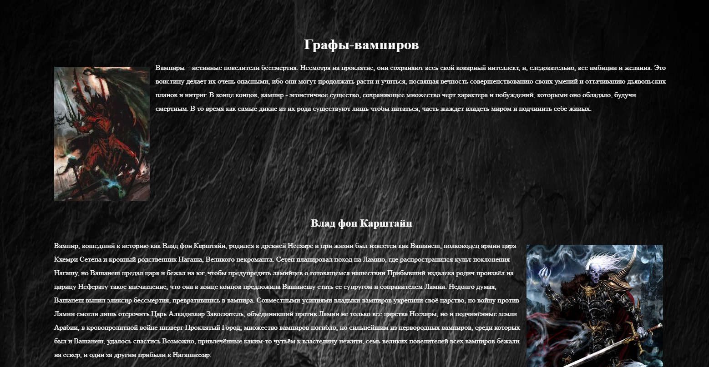

Рисунок 3- Контент

**Практическое задание №2: Закладки (якоря)**

**Задание:**

1. Создать HTML-страницу, которая содержит три якорные ссылки:

• Первая ссылка перемещает к первому абзацу на той же странице.

• Вторая ссылка перемещает ко второму абзацу на той же странице.

• Третья ссылка перемещает к третьему абзацу, который находится на отдельной странице.

2. Сделать изображение-ссылку.

3. Сделать ссылку на телефонный номер.

**Описание выполнения задания:**

1. Была создана HTML-страница, содержащая три якорные ссылки (Листинг 2.5)

Листинг 2.5 – Якорные ссылки

<p><a href="#vamp" style="color: white"> 1. Графы-вампиров</a></p>

<p><a href="#vamp2" style="color: white">2. Влад фон Карштайн</a></p>

<p><a href="#vamp3" style="color: white">3. Маннфред фон Карштайн</a></p>

<p><a href="Pr12-2.html#emp1" style="color: white">4. Империя</a></p>

<a href="tel:+7 (916) 389 78 96" style="color: white">Не звоните нам</a>

Результат выполнения кода (*Рисунок 4*)

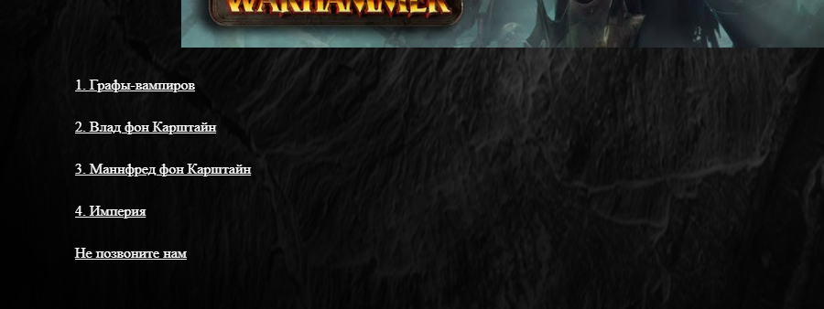

Рисунок 4- Якорные ссылки

1. Было создано изображение-ссылка (Листинг 2.6)

Листинг 2.6 – Изображение ссылка

<!DOCTYPE html>

<thml>

<head>

<title>

Какой-то сайт

</title>

<link rel="stylesheet" href="style/style_3.css">

<script src="script/script.js"></script>

</head>

<body style="background-image: url(style/img/menu.jpg)">

<div style="padding: 30px 70px">

<p><a href="Pr12-0.html" target="content" class="em1"></a></p>

<p><a href="Pr12-1.html" target="content" class="em2"></a></p>

<p><a href="Pr12-2.html" target="content" class="em3"></a></p>

</div>

</body>

</html>

Результат выполнения кода (*Рисунок 5*)

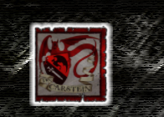

Рисунок 5- Изображение ссылка

1. Была добавлена ссылка на телефонный номер (Листинг 2.7)

Листинг 2.7 – Ссылка на телефонный номер

<a href="tel:+7 (916) 389 78 96" style="color: white">Не позвоните нам</a>

Результат выполнения кода (*Рисунок 6*)



Рисунок 6 – Телефонный номер

**Практическое задание №3: Ссылки**

**Задание:**

Создать HTML-страницу, которая содержит три ссылки внутри страницы.

• Первая ссылка перемещает к id с именем wood на странице wood.html.

• Вторая ссылка перемещает к id с именем bird на странице bird.html.

• Третья ссылка перемещает к id с именем face на этой же странице.

**Описание выполнения задания:**

В HTML-документ были добавлены необходимые ссылки( Листинг 2.8 )

Листинг 2.8– Ссылки

<p><a href="bird.html#bird" style="color: white"> 1. Уйти</a></p>

<p><a href="wood.html#wood" style="color: white"> 2. Уйти навсегда</a></p>

<p><a href="Pr12-1.html#face" style="color: white"> 3. Начать сначала</a></p>

Результат выполнения кода (Рисунок 7).

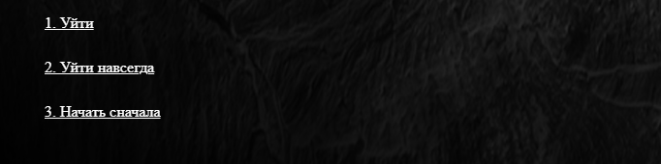

Рисунок 7 – Ссылки

**Практическое задание №4: Тег <area>: создание фигур**

**Задание:**

Построить с помощью тега <area> три объекта:

• прямоугольник

• круг

• многоугольную область на выбор, состоящую из 10 вершин и более, например, пятиконечную звезду

**Описание выполнения задания:**

1. Был создан HTML-документ с использованием тега <area> (Листинг 2.9).

Листинг 2.9 – Тег <area>

<!DOCTYPE html>

<thml>

<head>

<title>

Какой-то сайт

</title>

<link rel="shortcut icon" href="skull.ico" type="image/x-icon">

<link rel="stylesheet" href="style/style_3.css">

<script src="script/script.js"></script>

</head>

<body style="background: url(style/img/screen2.jpg) no-repeat;

background-size: 100%;

color: white;

padding: 60px 115px;

line-height: 30px">

<map name="map">

</map>

</body>

</html>

Были добавлены необходимые фигуры (Листинг 2.10).

Листинг 2.10 – Фигуры

<!DOCTYPE html>

<thml>

<head>

<title>

Какой-то сайт

</title>

<link rel="shortcut icon" href="skull.ico" type="image/x-icon">

<link rel="stylesheet" href="style/style_3.css">

<script src="script/script.js"></script>

</head>

<body style="background: url(style/img/screen2.jpg) no-repeat;

background-size: 100%;

color: white;

padding: 60px 115px;

line-height: 30px">

<p><img src="style/img/emp1.jpg" style="height: 500px; width: 500px" usemap="#map"></p>

<iframe src="Pr12screen.html" name="1" height="500" width="100%"></iframe>

<iframe src="Pr12screen.html" name="2" height="500" width="100%"></iframe>

<iframe src="Pr12screen.html" name="3" height="500" width="100%"></iframe>

<map name="map">

<area shape="rect" coords="250,80,300,130" href="https://warhammerfantasy.fandom.com/ru/wiki/%D0%9A%D0%B0%D1%80%D0%BB-%D0%A4%D1%80%D0%B0%D0%BD%D1%86" target="1" alt="Sun">

<area shape="circle" coords="80,170,50" href="https://warhammerfantasy.fandom.com/ru/wiki/%D0%A1%D0%B2%D0%B8%D0%BD%D1%86%D0%B5%D0%BF%D0%BB%D1%8E%D0%B8" target="2" alt="Sun">

<area shape="poly" coords="189,109,260,136,331,152,340,217,276,267,231,250,203,206,262,196,287,183,205,171" target="3" href="https://warhammerfantasy.fandom.com/ru/wiki/%D0%98%D0%BC%D0%BF%D0%B5%D1%80%D0%B0%D1%82%D0%BE%D1%80" alt="Sun">

</map>

</body>

</html>

**Практическое задание №5: Тег <area>: создание карты**

**Задание:**

Взять изображение, например, фото или картину художника, и разметить на ней три определенные области:

• квадрат

• круг

• многоугольник

К созданным областям добавить возможность перехода на внешние сайты по смыслу самого изображения.

**Описание выполнения задания:**

1. Создан HTML-документ с использованием изображения (Листинг 2.11).

Листинг 2.11 – Изображение

<!DOCTYPE html>

<thml>

<head>

<title>

Какой-то сайт

</title>

<link rel="shortcut icon" href="skull.ico" type="image/x-icon">

<link rel="stylesheet" href="style/style_3.css">

<script src="script/script.js"></script>

</head>

<body style="background: url(style/img/screen2.jpg) no-repeat;

background-size: 100%;

color: white;

padding: 60px 115px;

line-height: 30px">

<p><img src="style/img/emp1.jpg" style="height: 500px; width: 500px" usemap="#map"></p>

</body>

</html>

Результат выполнения кода (Рисунок 8)

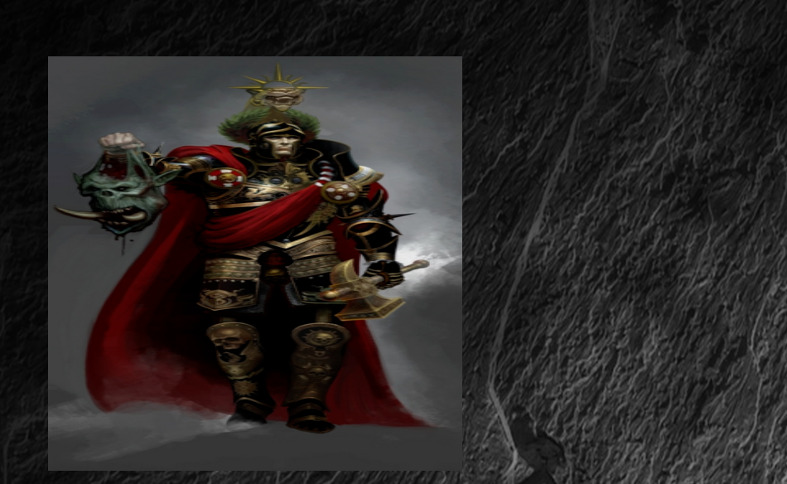

Рисунок 8 –Изображение

1. Созданы интерактивные области при помощи тега <area> (Листинг 2.12)

Листинг 2.12 – Создание карты

<!DOCTYPE html>

<thml>

<head>

<title>

Какой-то сайт

</title>

<link rel="shortcut icon" href="skull.ico" type="image/x-icon">

<link rel="stylesheet" href="style/style_3.css">

<script src="script/script.js"></script>

</head>

<body style="background: url(style/img/screen2.jpg) no-repeat;

background-size: 100%;

color: white;

padding: 60px 115px;

line-height: 30px">

<p><img src="style/img/emp1.jpg" style="height: 500px; width: 500px" usemap="#map"></p>

<iframe src="Pr12screen.html" name="1" height="500" width="100%"></iframe>

<iframe src="Pr12screen.html" name="2" height="500" width="100%"></iframe>

<iframe src="Pr12screen.html" name="3" height="500" width="100%"></iframe>

<map name="map">

<area shape="rect" coords="250,80,300,130" href="https://warhammerfantasy.fandom.com/ru/wiki/%D0%9A%D0%B0%D1%80%D0%BB-%D0%A4%D1%80%D0%B0%D0%BD%D1%86" target="1" alt="Sun">

<area shape="circle" coords="80,170,50" href="https://warhammerfantasy.fandom.com/ru/wiki/%D0%A1%D0%B2%D0%B8%D0%BD%D1%86%D0%B5%D0%BF%D0%BB%D1%8E%D0%B8" target="2" alt="Sun">

<area shape="poly" coords="189,109,260,136,331,152,340,217,276,267,231,250,203,206,262,196,287,183,205,171" target="3" href="https://warhammerfantasy.fandom.com/ru/wiki/%D0%98%D0%BC%D0%BF%D0%B5%D1%80%D0%B0%D1%82%D0%BE%D1%80" alt="Sun">

</map>

</body>

</html>

Результат выполнения кода (*Рисунок 9*, *Рисунок 10*, Рисунок 11)

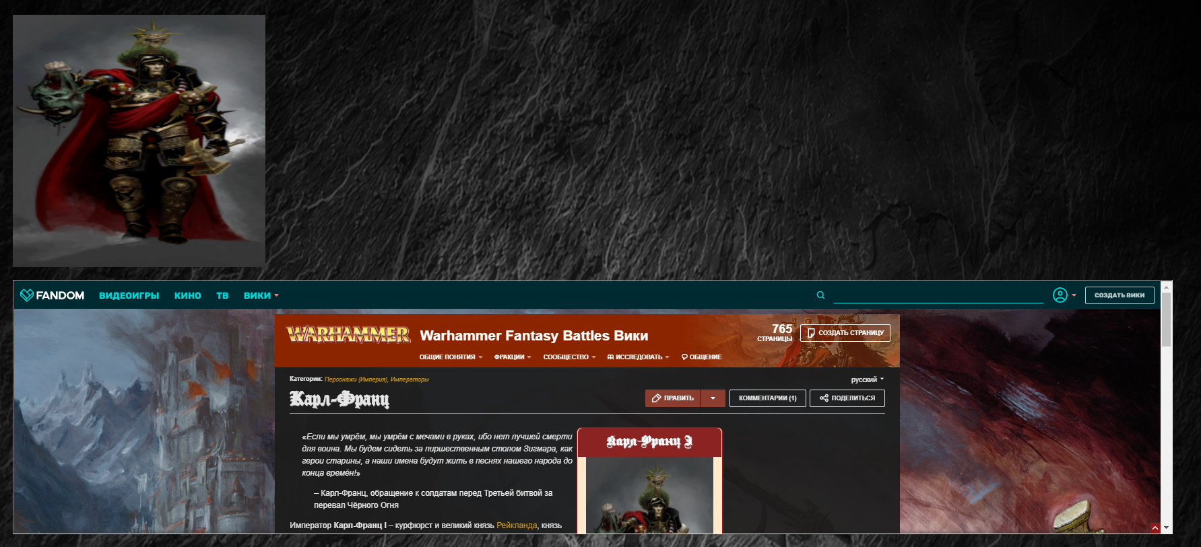

Рисунок 9 – Квадрат

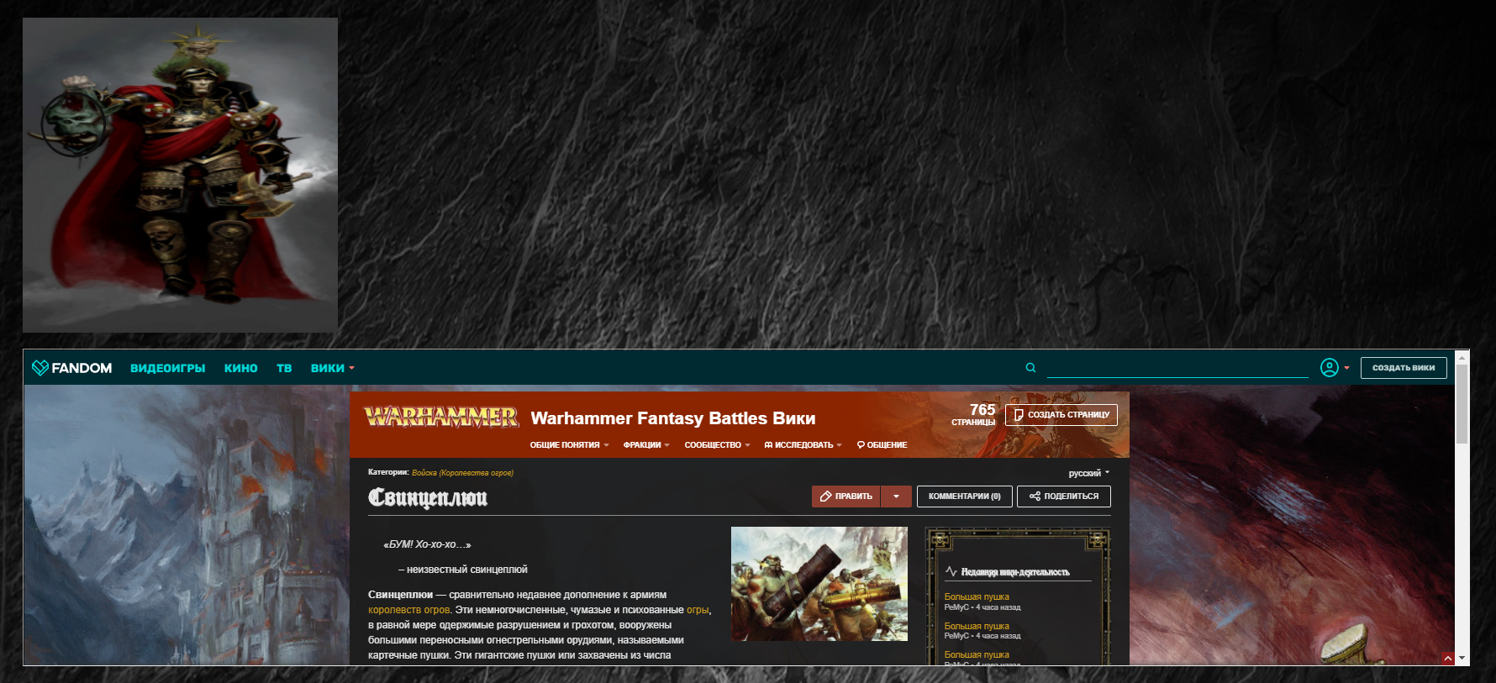

Рисунок 10 – Круг

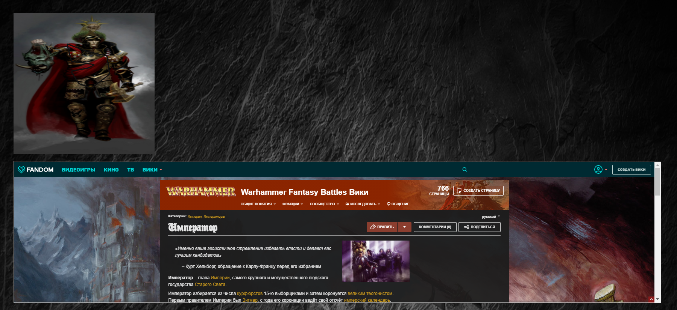

Рисунок 11 – Многоугольник

**Практическое задание №6: Теги <progress> и <meter>**

**Задание:**

Создать HTML-страницу c отображением на ней следующих индикаторов выполнения:

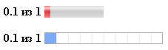

**Описание выполнения задания:**

Была создана HTML-страница с использование тегов <progress> и <meter> (Листинг 2.13)

Листинг 2.13 – Теги <progress> и <meter>

<!DOCTYPE html>

<thml>

<head>

<title>

Какой-то сайт

</title>

<link rel="shortcut icon" href="skull.ico" type="image/x-icon">

<link rel="stylesheet" href="style/style_3.css">

<script src="script/script_Pr2.7.js"></script>

</head>

<body>

<button onclick="but1()">Выполнить</button>

<p>Прогресс: <meter id="met_" value="0.1" max="1" low="0.4" high="0.8"></meter></p>

<button onclick="but2()">Выполнить</button>

<p>Прогресс: <progress id="pro_" value="0.1" max="1"></progress></p>

</body>

</html>

Результат выпол

нения кода (*Рисунок 12*)



Рисунок 12 – <progress>, <meter>

**Практическое задание №7: Тег <canvas>**

**Задание:**

1. Создать страницу с применением тега <canvas>.

2. На странице вывести свои ФИО и рядом нарисовать: окружность одна в другой

**Описание выполнения задания:**

1. Создан HTML- документ с применением тега <canvas> (Листинг 2.14)

Листинг 2.14 – Тег <canvas>

<!DOCTYPE html>

<thml>

<head>

<title>

Какой-то сайт

</title>

<link rel="shortcut icon" href="skull.ico" type="image/x-icon">

<link rel="stylesheet" href="style/style_3.css">

<script src="script/script_Pr2.7.js"></script>

</head>

<body>

<p>Назаркин Владимир Иванович <canvas id="art"></canvas></p>

</body>

</html>

На страницу были добавлены две окружности (Листинг 2.15)

Листинг 2.15 – Окружности

window.onload = function() {

var drawingCanvas = document.getElementById('art');

var context = drawingCanvas.getContext('2d');

context.strokeStyle = "#000";

context.fillStyle = "#f00";

context.beginPath();

context.arc(100,100,50,0,Math.PI*2,true);

context.closePath();

context.stroke();

context.fill();

context.fillStyle = "#fff";

context.beginPath();

context.arc(100,100,45,0,Math.PI*2,true);

context.closePath();

context.stroke();

context.fill();

context.strokeStyle = "#000";

context.fillStyle = "#0f0";

context.beginPath();

context.arc(100,100,30,0,Math.PI*2,true);

context.closePath();

context.stroke();

context.fill();

context.fillStyle = "#fff";

context.beginPath();

context.arc(100,100,25,0,Math.PI*2,true);

context.closePath();

context.stroke();

context.fill();

}

Результат выполнения кода (Рисунок 1*3*)

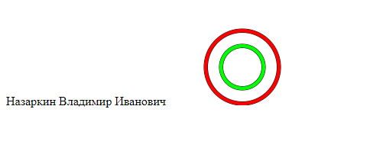

Рисунок 13 – <canvas>

**Вывод**

В ходе выполнения работы было создано 10 HTML- документов, были применены на практике такие теги, как <area>, <canvas>, <frameset>. Были добавлены ссылки и якоря к соответствующим страницам.